Департамент образования
администрации Кстовского муниципального района
Информационно-методический центр

Информационно-аналитическая справка
по результатам ЕГЭ выпускников
Кстовского муниципального района
в 2011-2012 учебном году
по литературе

2012 год

Составитель:
Погожева Л.И. методист информационно-методического центра департамента образования администрации Кстовского муниципального района.

Ответственный за компьютерную верстку:
Погожева Л.И. методист информационно-методического центра департамента образования администрации Кстовского муниципального района.

Ответственный за выпуск:

Белова И.А., директор информационно- методического центра департамента образования администрации Кстовского муниципального района.

Информационно-аналитическая справка по результатам ЕГЭ выпускников
Кстовского муниципального района в 2011-2012 учебном году по литературе
//Департамент образования администрации Кстовского муниципального района. - Кстово: Информационно-методический центр, 2012. – 12 с.

Издание адресовано руководителям и учителям литературы общеобразовательных учреждений

Информационно-аналитическая справка
по результатам ЕГЭ выпускников
Кстовского муниципального района
по литературе в 2011-2012 уч. г.

- Краткая характеристика КИМ ЕГЭ 2012 года

В экзаменационной работе 2012 г., как и в прошлые годы, выделено 3 части.
Часть 1, предполагающая анализ фрагмента эпического, или лироэпического, или драматического произведения, состояла из 9 заданий (7 заданий с кратким ответом (В) и 2 задания (C1, С2), требовавших написания связного текста в объеме 5–10 предложений).
Часть 2, предполагающая анализ лирического произведения (стихотворения или фрагмента лирической поэмы), в целом аналогична части 1 (содержит 5 заданий с кратким ответом (В) и 2 задания (C3, С4), требующих написания связного текста в объеме 5–10 предложений). Задания С2 и С4 были нацелены на привлечение широкого литературного контекста (обоснование связи данного художественного текста с другими произведениями по указанному в задании аспекту сопоставления).
Часть 3 предлагает выпускнику на выбор один из трех вопросов, на который он должен дать ответ в форме сочинения, обосновывая свои суждения обращением к произведению (по памяти).
В экзаменационной работе 2012 г., как и в предыдущие годы, отбор литературного материала осуществлялся с учетом распределения заданий по определенным содержательным блокам. Группировка текстов в вариантах экзаменационной работы производилась на основе традиционной периодизации курса литературы. Проверяемое содержание предмета представлено в восьми разделах кодификатора. На основании первого раздела «Сведения по теории и истории литературы» в формулировках заданий используются те или иные термины и понятия. Остальные семь разделов кодификатора содержли названия произведений художественной литературы различных эпох: древнерусская литература; литература XVIII в.; литература первой половины XIX в.; литература второй половины XIX в.; литература конца XIX – начала XX в.; литература первой половины XX в.; литература второй половины ХХ в. Вопросы и задания к этим произведениям или фрагментам из них представлены в частях 1 и 2 экзаменационной работы. Задания части 3 соответствуют трем содержательным блокам: 1 – древнерусская литература, литература XVIII в. и первой половины XIX в.; 2 – литература второй половины XIX – начала XX в.; 3 – литература XX в.
В 2012 г. экзаменационная работа по литературе претерпела ряд изменений по сравнению с 2011 г. Доработка экзаменационной модели проводилось в двух направлениях: корректировка критериев, инструкций для экзаменуемых, комментариев для экспертов в целях повышения объективности оценивания развернутых ответов и совершенствование заданий базового уровня сложности.
По итогам апробации в блок заданий базового уровня сложности введены новые задания: на установление соответствия (например, задание В4) и множественный выбор из перечня средств художественной изобразительности в тексте (задание В11). Общее количество заданий базового уровня в экзаменационной работе осталось неизменным (12). Введение новых типов заданий с кратким ответом позволило усилить дифференцирующую способность частей 1 и 2 работы.
В КИМ ЕГЭ 2012 г. существенно усовершенствована система проверки и оценивания выполнения заданий, требующих написания развернутого ответа. В результате максимальный балл за экзаменационную работу в целом увеличился с 39 до 42.
Уточнены названия критериев, принципиально переработаны формулировки большей части критериев для заданий С1–С5, инструкции для выпускников. В комментарии к системе оценивания заданий С1–С4 введена важная установка, помогающая избежать формального
подхода к выставлению оценки: «Указание на объем условно; оценка ответа зависит от его содержательности (при наличии глубоких знаний экзаменуемый может ответить в большем объеме; при умении точно формулировать свои мысли экзаменуемый может достаточно полно ответить в меньшем объеме)». Инструкции для экзаменуемого перед заданиями С1–С4 дополнены новыми пояснениями:
«Опирайтесь на авторскую позицию, при необходимости излагайте свою точку зрения. Аргументируйте ответ, опираясь на текст произведения».
«Выполняя задание С4, приведите не менее двух позиций сопоставления (позицией сопоставления считается указание автора и названия художественного произведения с обязательным обоснованием Вашего выбора; можно приводить в качестве позиций сопоставления два произведения одного автора за исключением того автора, чье произведение рассматривается в задании)».
«Ответы записывайте четко и разборчиво, соблюдая нормы речи».
Задания С1 и С3 в 2012 г. оценивались по двум критериям: «Глубина приводимых суждений и убедительность аргументов» и «Следование нормам речи» (если по первому критерию ставится 0 баллов, задание по второму критерию не оценивается). Таким образом, за успешное выполнение каждого из заданий С1 и С3 экзаменуемый получал максимально 4 балла. Данное изменение было внесено в целях повышения внимания экзаменуемых к речевому оформлению развернутых ответов, усиления дифференцирующей способности заданий, обеспечения преемственности между ЕГЭ и ГИА по литературе.
Полностью переработаны критерии проверки и оценивания выполнения заданий С2 и С4. В 2012 г. эти задания оценивались по одному критерию: «Включение произведения в литературный контекст и убедительность аргументов» (в 2011 г. название было иным: «Точность и полнота ответа»). Добавлено примечание после критериев: «Допустимо указание двух произведений одного автора за исключением того автора, чье произведение рассматривается в задании». За успешное выполнение каждого из заданий С2 и С4 экзаменуемый мог получить максимально по 4 балла (в 2011 г. – 3 балла).
Задание С5 части 3 оценивалось традиционно по пяти критериям. Существенно расширена инструкция для экзаменуемых перед темами сочинений с целью обратить внимание участников ЕГЭ на аспекты, по которым будет оцениваться их работа. В 2012 г. изменились названия первого и четвертого критериев: К1 – «Глубина раскрытия темы сочинения и убедительность суждений» (в 2011 г. – «Глубина и самостоятельность понимания проблемы, предложенной в вопросе»), К4 – «Композиционная цельность и логичность изложения» (в 2011 г. – «Последовательность и логичность изложения»). В уровневой структуре первого критерия сделан акцент на умение выявлять авторскую позицию. В каждом критерии более подробно описаны требования, предъявляемые к ответу на максимальный балл. Точнее разведены требования к ответам, заслуживающим 2 и 1 балла. В четвертом критерии введена установка на оценку композиционной цельности сочинения. Существенно переработан второй критерий «Уровень владения теоретико-литературными понятиями»: уточнено его содержание, и уменьшен максимальный балл (с 3 до 2). В результате максимальный балл за выполнение задания С5 уменьшился с 15 до 14.

- Краткая характеристика участников экзамена 2012 года

В ЕГЭ по литературе принял участие 21 выпускник из 6 ОУ города (1из МБОУ СОШ № 1; 2 из МБОУ СОШ №2; 2 из МБОУ СОШ №3; 6 из МБОУ Гимназии №4; 1 из МБОУ СОШ №5; 1 из МБОУ Лицея №7; )и 4 ОУ села (2 из МБОУ СОШ д.Афонино; 3 из МБОУ СОШ п.Ждановский; 2 из МБОУ СОШ с.Прокошево; 1 из МБОУ СОШ с.Чернуха). Наибольшее число выпускников экзаменовалось в МБОУ Гимназии №4.
Средний тестовый балл, набранный экзаменуемыми, составил 63,71, что выше на 7,41 среднего балла по РФ и ниже среднего балла по Нижегородской области на 1,1.

- Сравнение результатов единого государственного экзамена
Кстовского муниципального района в 2010-2012 г.г. с показателями
по среднему баллу в Нижегородской области и Российской Федерации
Таблица 1
Общеобразо  вательный  предмет | Средний балл выпускников текущего года в Кстовском муниципальном районе |  |  | Средний балл в Нижегородской обл. | Средний балл  в Российской Федерации
 | 2010 | 2011 | 2012 | 2012 г. | 2012 г.
Литература | 52,2 | 54,61 | 63,71 | 64,81 | 56,3

Максимальное количество баллов 91 получила выпускница МБОУ СОШ п. Ждановский, свыше 80 баллов получили две обучающиеся МБОУ Гимназии №4.

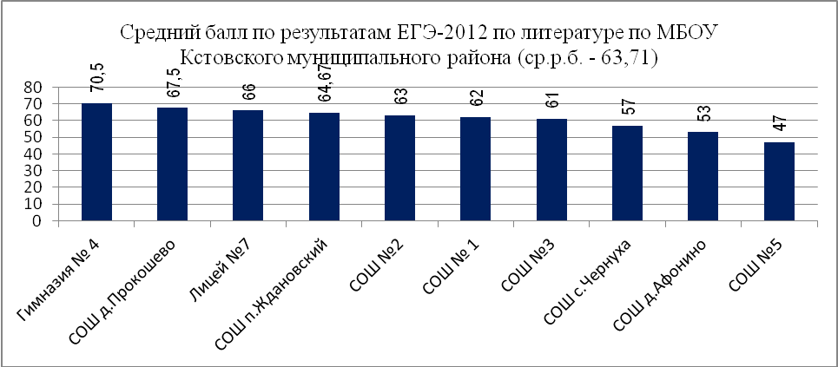

- Динамика результатов ЕГЭ по литературе за 2010-2012 год по ОУ
Кстовского муниципального района
Таблица 2
Наименование МБОУ | Литература
 | 2010 | 2011 | 2012 | Динамика за 2011 и 2012
СОШ №1 | 58 | 51 | 62 | +11
СОШ №2 | 53,2 | 51 | 63 | +12
СОШ №3 | 43,17 | 62 | 61 | -1
Гимназия №4 | 66,25 | 54,4 | 70,5 | +16,1
СОШ № 5 | 26,5 | 45 | 47 | +2
СОШ №6 | 60,5 | 0 |  | 0
Лицей №7 | 69 | 0 | 66 | 66
СОШ №8 | 63 | 37 |  | -37
СОШ д.Афонино |  | 0 | 53 | 53
СОШ с.Безводное | 52 | 0 |  | 0
СОШ с.Б.Борисово | 15 | 0 |  | 0
СОШ п.Ждановский | 41 | 0 | 64,7 | 64,7
Запрудновская СОШ | 65 |  |  | 0
СОШ с.Новоликеево |  | 0 |  | 0
СОШ д.Прокошево |  | 68,5 | 67,5 | -1
СОШ с.Работки |  | 0 |  | 0
СОШ п.Селекция | 63 | 61 |  | -61
СОШ с.Чернуха |  | 0 | 57 | 57
Чернышихинская СОШ |  | 0 |  | 0
ВСОШ |  | 0 |  | 0
Итого по району: | 52,2 | 54,6 | 63,7 | +9,1
Итого по области: | 59,96 | 61,17 | 64,81 | +3,64

- Результаты выполнения части В по ОУ
Таблица 3
ОУ | В1 | В2 | В3 | В4 | В5 | В6 | В7 | В8 | В9 | В10 | В11 | В12 | ср. знач
№1 | 100% | 100% | 100% | 100% | 100% | 100% | 0% | 100% | 100% | 100% | 100% | 0% | 83%
№2 | 100% | 100% | 100% | 0% | 100% | 100% | 100% | 100% | 100% | 50% | 50% | 50% | 79%
№3 | 100% | 100% | 100% | 50% | 100% | 100% | 100% | 100% | 50% | 100% | 100% | 100% | 92%
№4 | 100% | 83% | 83% | 50% | 100% | 100% | 100% | 100% | 100% | 100% | 67% | 67% | 88%
№5 | 100% | 100% | 100% | 0% | 100% | 0% | 0% | 100% | 0% | 0% | 0% | 100% | 50%
№7 | 100% | 100% | 100% | 100% | 100% | 100% | 100% | 100% | 100% | 100% | 0% | 0% | 83%
Афонино | 100% | 50% | 100% | 0% | 50% | 100% | 50% | 50% | 100% | 50% | 0% | 100% | 63%
Ждановский | 100% | 100% | 100% | 67% | 67% | 67% | 67% | 67% | 67% | 100% | 67% | 100% | 81%
Чернуха | 100% | 100% | 100% | 0% | 100% | 100% | 100% | 100% | 100% | 100% | 100% | 0% | 83%
Прокошево | 100% | 100% | 100% | 50% | 50% | 100% | 100% | 100% | 100% | 100% | 100% | 50% | 88%
Средний % | 100% | 93% | 98% | 42% | 87% | 87% | 72% | 92% | 82% | 80% | 58% | 57% | 79%

Диаграмма 1
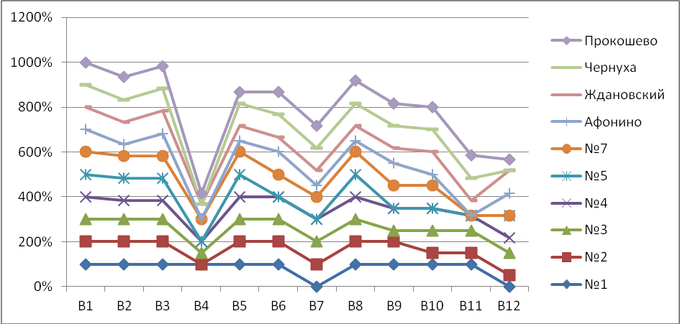

В сравнении с 2011 г. отмечается частичное снижение результатов выполнения заданий базовой части, что объясняется включением в экзаменационную работу заданий новых типов, оказавшихся для многих выпускников трудными (В4 – на установление соответствия и В11 – на выбор художественных средств и приемов из приведенного перечня). В среднем задания В4 выполнены лишь на 42%, В11 – на 58% (для сравнения средний процент выполнения традиционных заданий с кратким ответом составил 79 для части 1, 77 – для части 2). Очевидно, что успешность выполнения заданий новых типов находится в прямой зависимости от сформированности у учащихся навыков литературного анализа и знания художественного текста.

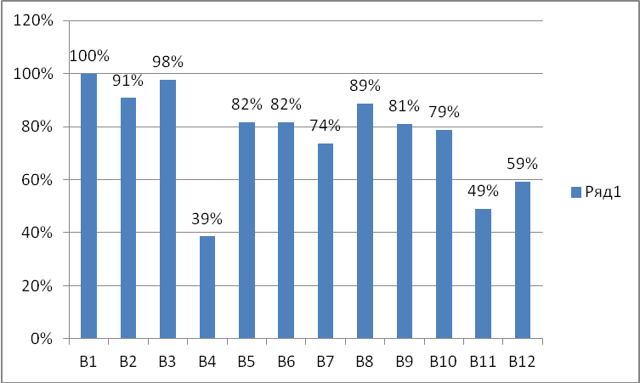Средний процент выполнения части В
Диаграмма 2

- Результаты выполнения части С

По сравнению с 2011 г. произошли некоторые изменения в показателях выполнения заданий повышенного уровня сложности, апеллирующих к умению дать емкий развернутый ответ в объеме 5–10 предложений. Средний процент выполнения заданий С1 и С2 составил 32%; задания С3 и С4 были выполнены несколько хуже – на 29%, что схоже с результатами выполнения этих заданий в 2011 г. Эти изменения связаны, в частности, с тем, что для оценки заданий С1 и С3 был введен новый критерий «Следование нормам речи». Приведем средний процент выполнения заданий С1 и С3 без учета критерия «Следование нормам речи»: для С1 – 47 (по критерию «Следование нормам речи» – 65,1); для С3 – 42,9 («Следование нормам речи» – 61,7). Безусловно, необходимость обращать более пристальное внимание на речевое оформление ответа отвлекает экзаменуемого от его содержания. Однако нельзя не отметить, что уровень владения речевыми умениями и навыками, выявленный благодаря новому критерию, оказался достаточно высоким.
 | С1 |  |  |  | С2 | С3
 | 0б | 1б | 2б | 3б | 1б | 0б | 1б | 2б | 3б | 4б
№1 | 0% | 0% | 100% | 0% | 100% | 0% | 100% | 0% | 0% | 0%
№2 | 0% | 50% | 0% | 50% | 100% | 0% | 50% | 0% | 0% | 50%
№3 | 0% | 0% | 100% | 0% | 100% | 0% | 50% | 0% | 150% | 0%
№4 | 0% | 17% | 100% | 100% | 100% | 0% | 0% | 67% | 100% | 133%
№5 | 0% | 0% | 0% | 0% | 0% | 0% | 0% | 0% | 0% | 0%
№7 | 0% | 0% | 0% | 100% | 100% | 0% | 0% | 100% | 0% | 0%
Афонино | 0% | 50% | 0% | 50% | 100% | 0% | 50% | 0% | 0% | 50%
Ждановский | 33% | 33% | 0% | 33% | 67% | 33% | 0% | 33% | 33% | 0%
Чернуха | 0% | 0% | 100% | 0% | 100% | 0% | 100% | 0% | 0% | 0%
Прокошево | 0% | 0% | 50% | 50% | 100% | 0% | 50% | 50% | 0% | 50%
Средний % | 3% | 15% | 45% | 38% | 87% | 3% | 40% | 25% | 28% | 28%

Таблица 4

Средний процент выполнения заданий повышенного уровня сложности С1–С4 составил 48%, что принципиально не расходится с прошлогодним результатом. Следует отметить более высокий уровень подготовки выпускников текущего года в сравнении с прошлогодним по произведениям курса 10 класса (очевидна положительная динамика резуль-татов выполнения заданий базового и повышенного уровней сложности по романам Л.Н. Толстого «Война и мир», Ф.М. Достоевского «Преступление и наказание», И.А. Гончарова «Обломов», а также сказкам М.Е. Салтыкова-Щедрина). Наиболее высокими оказались результаты выполнения заданий С2, требующих анализа произведения в литературном контексте (средний процент выполнения – 87%). Наибольшие затруднения вызывают задания по лирике. Например, средний процент выполнения задания С4: к стихотворениям А.А. Фета равен 30%.
 | С4 |  |  |  | С5
 | 0б | 1б | 2б | 3б | 1б
№1 | 0% | 100% | 0% | 0% | 100%
№2 | 0% | 0% | 50% | 50% | 100%
№3 | 0% | 50% | 50% | 0% | 100%
№4 | 0% | 33% | 100% | 50% | 100%
№5 | 0% | 0% | 0% | 0% | 0%
№7 | 0% | 0% | 100% | 0% | 100%
Афонино | 0% | 50% | 0% | 50% | 50%
Ждановский | 33% | 0% | 33% | 33% | 67%
Чернуха | 0% | 0% | 100% | 0% | 100%
Прокошево | 0% | 0% | 50% | 50% | 100%
Средний % | 3% | 23% | 48% | 23% | 82%

В 2012 г. не отмечены принципиальные отличия в сравнении с прошлыми годами в результатах выполнения задания С5 высокого уровня сложности (средний процент выполнения – 82%). Так, отвечая на проблемный вопрос по комедии А.С. Грибоедова «Горе от ума», выпускники 2012 г. в среднем справились с заданием. (по данным ФИПИ: по пьесе Н.В. Гоголя «Ревизор» – на 57%, по роману М.Ю. Лермонтова «Герой нашего времени» – на 64%, по роману Л.Н. Толстого «Война и мир» – на 53%, по роману И.А. Гончарова «Обломов» – 64%, по пьесе А.П. Чехова «Вишневый сад» – 51% по пьесе М. Горького «На дне» – 63%, по роману М.А. Шолохова «Тихий Дон» – 60%). Традиционно ниже результаты выполнения задания С5 по лирике (средний процент выполнения: поэзия М.Ю. Лермонтова – 39, А.С. Пушкина – 52, А.А. Фета – 60, В.В. Маяковского – 50).

Проведенный анализ показал, что для значительной части выпускников существенной проблемой является слабое знание содержания анализируемого произведения, незнание ключевых цитат из программных произведений, неумение аргументировать свои суждения, привлекая для этого теоретико-литературные знания и текст произведения.
По сравнению с 2011 г. произошли некоторые изменения в показателях выполнения заданий повышенного уровня сложности, апеллирующих к умению дать емкий развернутый ответ в объеме 5–10 предложений. Эти изменения связаны, в частности, с тем, что для оценки заданий С1 и С3 был введен новый критерий «Следование нормам речи». Нельзя не отметить, что уровень владения речевыми умениями и навыками, выявленный благодаря новому критерию, оказался достаточно высоким.
В 2012 г. улучшились результаты выполнения заданий, требующих написания сочинения. При этом почти на 5% уменьшилась группа экзаменуемых, получивших 0 баллов по основному критерию – К1 «Глубина раскрытия темы сочинения и убедительность суждений».
Анализ показал, что результаты освоения программного материала в 2012 г. применительно к требованиям повышенного и высокого уровней сложности изменились в лучшую сторону, а многие из проблем прошлых лет успешно решены.

- Анализ выполнения экзаменационной работы по объектам контроля

В 2012 г. освоение выпускниками содержания курса литературы и относящихся к предмету видов учебной деятельности в частях 1 и 2 работы проверялось 12 заданиями базового уровня сложности с кратким ответом и 4 заданиями повышенного уровня сложности, требующими написания развернутого ответа ограниченного объема. В части 3 экзаменационной работы выпускники должны были дать развернутый ответ на вопрос в форме сочинения. Результаты выполнения различных частей экзаменационной работы представлены в таблице 9.2 в сравнении с результатами 2011 г.
Таблица 5

Результаты выполнения различных частей экзаменационной

работы по РФ
№ | Части работы | Количество заданий | Тип заданий | Средний процент  выполнения  2012 г. (2011 г.) по РФ
1 | Часть 1 (эпическое или драматическое произведение) | 7 | Задания с кратким ответом (В) | 67,6 (74,3)
 |  | 2 | Задания с развернутым ответом ограниченного объема (С1, С2) | 53 (51,9) Речь – 65,1
2 | Часть 2 лирическое произведение) | 5 | Задания с кратким ответом (В) | 64,1 (75,6)
 |  | 2 | Задания с развернутым ответом ограниченного объема (С3, С4) | 49,1 (46,2) Речь – 61,7
3 | Часть 3 (сочинение) | 1 | Задание с развернутым свободным ответом (С5) | 59,7 (50,9)
Итого 17 |  | 17 |  | 58,7 (63,7)

Закономерно, что сочинение по-прежнему остается достаточно трудным для определенной группы выпускников типом задания. В связи с этим в практике школьного преподавания следует увеличить количество специальных уроков для обучения написанию сочинения и аналитическим разборам письменных творческих работ учащихся. Рекомендуется также систематически включать в учебную работу письменные задания небольшого объема, требующие точности в выражении мысли и твердого знания фактов. Особое внимание следует уделять формированию у учащихся навыков «контекстного» рассмотрения литературных явлений с привлечением внутрипредметных связей.
Экзаменационные материалы по литературе 2012 г. предполагали проверку предметных знаний и умений на основе шести содержательных линий, что позволяет сделать выводы об уровне освоения выпускниками некоторых разделов программы по литературе.
- Задание с развернутым свободным ответом (С5)

Рассмотрим результаты выполнения задания высокого уровня сложности (С5):
- Содержательные блоки «Из древнерусской литературы» и «Из литературы ХVIII века» в открытых вариантах 2012 г. не представлены, поэтому анализ выполнения соответствующих заданий в данном отчете не приводится.
- Содержательный блок «Из литературы первой половины ХIХ века» в части 1 КИМ 2012 г. был представлен заданиями к роману А.С. Пушкина «Евгений Онегин». В части 3 экзаменационной работы выпускникам предлагались темы сочинений по пьесам А.С. Грибоедова «Горе от ума» и Н.В. Гоголя «Ревизор», роману М.Ю. Лермонтова «Герой нашего времени», лирике А.С. Пушкина и М.Ю. Лермонтова.
Следует отметить достаточно высокие результаты выполнения заданий по произведениям А.С. Пушкина. Так, средний процент выполнения заданий с кратким ответом к роману «Евгений Онегин» составил 61%. Выпускники справились с большинством заданий базового уровня сложности, исключение составляет задание В4 (установление соответствия предложенных позиций), средний процент выполнения которого (37,1) оказался ниже предполагаемого. Задание этого типа, прежде всего, ориентировано на знание экзаменуемым текста художественного произведения, поэтому затруднения при его выполнении следует рассматривать как свидетельство недостаточного освоения школьником содержания произведений, вхо-дящих в кодификатор.
- Содержательный блок «Из литературы второй половины ХIХ века» на базовом и повышенном уровнях был представлен в открытых вариантах КИМ романами Л.Н. Толстого «Война и мир», Ф.М. Достоевского «Преступление и наказание», И.А. Гончарова «Обломов» и сказкой М.Е. Салтыкова-Щедрина «Премудрый пескарь». В заданиях высокого уровня сложности проверялось знание экзаменуемыми проблематики романов Ф.М. Достоевского «Преступление и наказание», И.А. Гончарова «Обломов», Л.Н. Толстого «Война и мир» и пьесы А.Н. Островского «Гроза». Выпускникам были предложены также темы сочинений по лирике Н.А. Некрасова и А.А. Фета. Таким образом, знание названных произведений было проверено заданиями различного уровня сложности, что позволило оценить реальную картину усвоения программного материала данного содержательного блока.
- Содержательный блок «Из литературы конца ХIХ – начала ХХ века» в ряде вариантов ЕГЭ 2012 г. был представлен заданиями базового и повышенного уровней сложности к рассказам А.П. Чехова, поэме В.В. Маяковского «Облако в штанах» и лирике А.А. Блока, а также заданиями высокого уровня сложности по пьесам А.П. Чехова «Вишневый сад», М. Горького «На дне» и лирике В.В. Маяковского.
Средний процент выполнения заданий базового уровня сложности к стихотворению А.А. Блока «Фабрика».). Выпускники успешно отвечали на вопросы, касающиеся изобразительно-выразительных средств, использованных в стихотворении, называли поэтическое течение, ярким представителем которого был поэт. В прошлом году 50% выпускников затруднились назвать это поэтическое течение начала XX в. (символизм).
- Содержательный блок «Из литературы ХХ века» в открытых вариантах КИМ 2012 г. на базовом и повышенном уровнях представлен стихотворениями Б.Л. Пастернака «Июль», «Сосны» и А.А. Ахматовой «Мужество». В части 3 выпускникам предлагались проблемные вопросы по романам М. А. Шолохова «Тихий Дон», М. А. Булгакова «Белая гвардия» или «Мастер и Маргарита» (по выбору).
Результат выполнения заданий к стихотворению А.А. Ахматовой «Мужество» в целом соответствует прогнозируемому. Большинство экзаменуемых верно указали изобразительно-выразительные средства, использованные в стихотворении, однако затруднились в определении стихотворного размера – амфибрахий.

Выводы:
1. В 2012 году в едином государственном экзамене по литературе принял участие 21 выпускник, что составляет 4,2% от общего количества (501ч.) обучающихся общеобразовательных учреждений Кстовского муниципального района. Распределение участников экзамена по диапазонам тестовых баллов показывает, что в Кстовском районе больше доля участников ЕГЭ, набравших средние тестовые баллы, и меньше доля участников, набравших высокие тестовые баллы, чем в РФ и Нижегородской области.
2. Ключевыми целями изучения литературы, согласно стандарту среднего (полного) общего образования, является формирование умений читать, комментировать, анализировать и интерпретировать художественный текст, а также овладение возможными алгоритмами постижения смыслов, заложенных в художественном тексте, и создание собственного текста.
3. Несмотря на то, что значительная часть выпускников 2012 года продемонстрировала названные умения при выполнении заданий ЕГЭ по литературе, проблемы, выявленные при анализе итогов экзамена 2012 года, указывают на необходимость совершенствования как предметных, так и метапредметных умений и навыков:
- умение адекватно понимать заданный вопрос;
- умение анализировать художественный текст по заданным параметрам и в определенном аспекте;
- умение выявлять, комментировать и интерпретировать авторскую позицию, воплощенную в произведении;
- умение сопоставлять литературные произведения, опираясь на представления о преемственности и диалоге разных литературных направлений и течений;
- умение анализировать произведение в широком историко-литературном и историко-культурном контексте;
- умение понимать проблему, выдвигать гипотезу, структурировать материал, подбирать аргументы, выявлять причинно-следственные связи, формулировать выводы;
- умение строить письменное монологическое высказывание на литературную тему, соблюдая речевые нормы.
4. Выпускники 2012 г. продемонстрировали на экзамене в целом хороший уровень освоения всех содержательных линий применительно к базовой части экзамена. В сравнении с 2011 г. отмечается частичное снижение результатов выполнения заданий базовой части, что объясняется включением в экзаменационную работу заданий новых типов, оказавшихся для многих выпускников трудными (В4 – на установление соответствия и В11 – на выбор художественных средств и приемов из приведенного перечня). Успешность выполнения заданий новых типов находится в прямой зависимости от сформированности у учащихся навыков литературного анализа и знания художественного текста.
5. Средний процент выполнения заданий повышенного уровня сложности С1–С4 принципиально не расходится с прошлогодним результатом. Следует отметить более высокий уровень подготовки выпускников текущего года в сравнении с прошлогодним по произведениям курса 10 класса (очевидна положительная динамика результатов выполнения заданий базового и повышенного уровней сложности по романам Л.Н. Толстого «Война и мир», Ф.М. Достоевского «Преступление и наказание», И.А. Гончарова «Обломов», а также сказкам М.Е. Салтыкова-Щедрина). Наиболее низкими оказались результаты выполнения заданий С2 и С4, требующих анализа произведения в литературном контексте. Наибольшие затруднения вызывают задания по лирике.
6. В 2012 г. не отмечены принципиальные отличия в сравнении с прошлыми годами в результатах выполнения задания С5 высокого уровня сложности. Проведенный анализ показал, что для значительной части выпускников существенной проблемой является слабое знание содержания анализируемого произведения, незнание ключевых цитат из программных произведений, неумение аргументировать свои суждения, привлекая для этого теоретико-литературные знания и текст произведения.
7. Формирование вышеуказанных умений невозможно без достаточно подробного и детального знания текстов произведений, обязательных для изучения. Хорошее знание программных текстов позволит более успешно выполнять задания повышенного и высокого уровня сложности. В связи с этим становится актуальной проблема заучивания наизусть поэтических и прозаических текстов (фрагментов), составление выписок планов, конспектов в ходе изучения текста. ЕГЭ по литературе 2012 года выявил такую «проблемную зону» школьного изучения литературы, как формирование теоретико-литературных понятий. Выпускники продемонстрировали недостаточно полное и точное знание терминологии и недостаточно сформированное умение применять знания по теории литературы при анализе конкретного произведения.

Рекомендации:
Руководителям ОУ:
1. Проанализировать результаты ЕГЭ по литературе, использовать анализ выполнения экзаменационной работы с точки зрения содержания, опубликованный на сайте ИМЦ (http://www.imc-kstovo.narod.ru), на сайте НИРО (http://www.niro.nnov.ru/) и на сайте ФИПИ (http://www.fipi.ru).
2. Систематически осуществлять контроль за прохождением государственной программы освоением и выполнением стандартов среднего (полного) общего образования по предмету.

Учителям литературы:
- Систематически включать в учебный процесс такой вид деятельности, как составление алгоритмов работы с текстом, более активно использовать потенциал структурного, типологического, функционального, мотивного анализа текстов.
- Сопоставлять тексты разных литературных направлений и течений, использовать принципы и приемы типологического анализа художественного текста.
- Уделять больше внимания: формированию навыков сопоставительного анализа текстов. Выпускники должны уметь определять и выявлять разные основания для сопоставления текстов, должны иметь осмысленное представление о месте и роли изучаемых произведений в историко-литературном процессе; методике «медленного чтения» художественных текстов, комментированному чтению текстов, приемам дифференцированного и личностно-ориентированного обучения.
- Совершенствовать приемы работы по анализу эпизода прозаического или драматического текста и по анализу лирического текста.
- Проводить анализ вопросов и тем сочинений – рассуждений предлагаемых КИМами по литературе.
- В период подготовки к ЕГЭ преподавателям и обучающимся следует обязательно знакомиться с критериями оценивания ответов на вопросы повышенного и высокого уровня сложности, комментировать работы обучающихся в соответствии с этими критериями и использовать систему оценивания экзаменационных работ ЕГЭ при проверке письменных работ обучающихся.
- Следует оперативно реагировать на изменения, вносимые в Кодификатор элементов содержания по литературе для составления КИМов ЕГЭ, рекламируемых на сайте ФИПИ (www.fipi.ru): документы, определяющие структуру и содержание КИМ ЕГЭ 2013г. (кодификатор элементов содержания, спецификация и демонстрационный вариант КИМ).

Наши координаты:
Информационно-методический центр
департамента образования
администрации Кстовского муниципального района.
Нижегородская область, г. Кстово, пл. Ленина, д.4
Тел. 8(83145) 3-92-79
Email:metodist-kst@gmail.com

